新北区小学综合实践活动解丽优秀教师培育室活动简报
（第十九期）
【一、活动通知】
新北区小学综合实践活动解丽优秀教师培育室第十九次活动通知
一、活动理念：
在小学基础教育工作中，综合实践活动课程属于一种全新的教育形态。在落实、开展小学综合实践活动的时候，教师要基于项目式学习视野，明确项目主题，重视问题引导，让学生以合作的形式完成项目活动，从中来渗透德育思想，促使学生的全员参与，提升学生的课程素养，从中来收获更多的技能和本领，为之后的学习和实践奠定良好基础。项目式学习是问题驱动式的探究学习，是以“学”为本质的学习。在项目式学习中，学生有机会通过问题解决和任务完成的过程，主动构建自己的知识，为自己的学习负责。为充分认识综合实践活动课程中项目式学习的重要意义，确保综合实践活动课程全面开设到位，培育室组织教师认真围绕课程纲要学习有关项目式学习的知识，切实加强对综合实践活动课程的精心组织、整体设计和综合实施，不断提升课程实施水平。
二、活动主题：选题明思促成长 善学精研共提升——选题指导课型研讨
三、活动时间：2024年9月26日（周四）下午
四、活动地点：新北区新桥第二实验小学楼全域教室（竞天楼B二楼）
五、参加人员：新北区小学综合实践活动解丽优秀教师培育室全体成员
六、活动流程
环节 | 时间 | 内容 | 负责人
【环节一】  课堂实践 | 13:00-13:40 | 四年级《关于“烟卡”进校园的研究》 | 新桥实验小学 余亭
【环节一】  课堂实践 | 13:55-14:35 | 五年级《种地吧，少年！》 | 新桥第二实验小学 杨逸
【环节二】  学习分享 | 14:45-15:05 | 《项目化学习设计：学习素养视角下的国际与本土实践》 | 新龙湖实验小学 王丽红
【环节二】  学习分享 | 15:05-15:25 | 《游泳圈＝救生圈？——关于游泳圈和救生圈的对比研究》 | 百丈中心小学 葛茹蕊
【环节三】  引领提升 | 15:30-16:30 | 1.研究主题的交流与论证  2.评课议课 总结提升 | 新北区三井实验小学 解丽
七、其他安排
1.活动组织、主持：解丽
2.活动通知、摄影报道：杨逸
3.签到点名、活动简报：姜倩

新北区小学综合实践活动解丽优秀教师培育室
2024年9月22日
【二、活动签到】（附：纸质签到表扫描件）
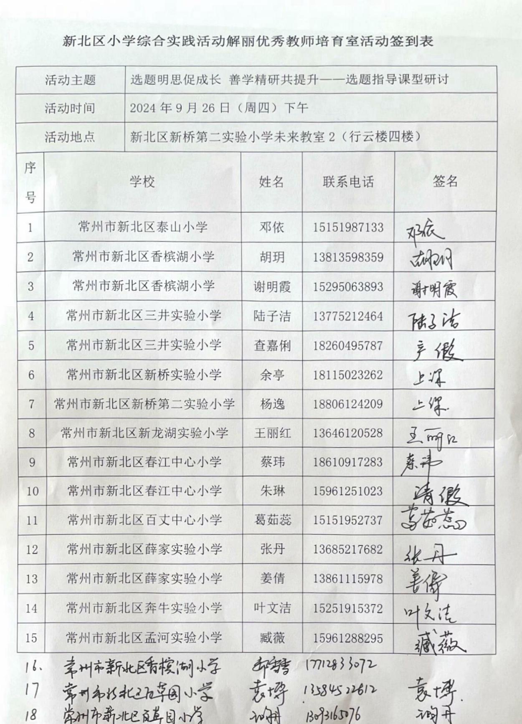

【三、活动过程材料】（附：详细教案和交流稿）
课堂实践一：四年级《关于“烟卡”进校园的研究》新桥实验小学 余亭
“烟卡”游戏席卷校园的研究
新桥实验小学 余亭

【主题背景】
近年来，烟卡进校园的现象引起社会广泛关注。青少年吸烟不仅危害自身健康，也影响身心发展，甚至引发社会问题，更可能导致一系列的负面社会效应。因此，研究烟卡进校园现象，探索解决问题的方案具有重要意义。
本本节课将从多角度探讨这一问题，通过学生自主学习、小组策划、教师适时介入指导，提高学生对烟卡游戏的认识，增强抵制诱惑的能力，培养学生分析问题、解决问题的能力，以及团队合作精神。

【学情分析】
四年级学生思维活跃，好奇心强，对新奇事物容易产生兴趣，容易被游戏吸引。但是他们对游戏认知不足：对“烟卡游戏”的危害性缺乏了解，容易受游戏规则和奖惩机制的驱使，缺乏理性思考。而且他们对社会问题关注度低：缺乏对社会问题的关注，对“烟卡游戏”现象的严重性和危害性认识不足。
自我控制能力较弱：容易受到周围环境的影响，缺乏时间管理意识和自律能力。

【活动目标】
1.通过烟卡游戏席卷校园的研究让学生在活动过程中获得有积极意义的价值体验，让学生初步感受到烟卡游戏的危害，同时养成敏锐的资源意识和善于学习的品质。
2.通过调查问卷、访谈、实地考察等方法收集数据，通过课堂上的一系列活动，形成组内合作的意识，初步养成参与活动的积极态度。
3.能够在现实生活中发现问题，并能筛选出有一定研究价值的问题，主动开展调查研究，体验课程探究的过程与方法，初步具有发现、筛选、探究的能力。
4.依托主题实践，形成倡议书、手抄报、调查报道等物化成果。

【指导要点】
在活动中，学生能发现问题，并通过小组合作和一系列的研究方法等方式尝试找到解决问题的方法，能在教师的引导下参加活动策划并实践，培养学生的创新意识、提升合作探究能力和解决问题的能力。
【活动准备】
教师准备：视频材料、图片材料、任务单、翻页笔、多媒体课件
学生准备：文具
【主题流程】

【活动设计】
驱动问题链 | 驱动任务链 | 学习支架
如何知道烟卡游戏在校园的实际情况并抵制烟卡游戏？ | 说一说：一分钟说烟卡 | 已有对烟卡的认识
如何知道烟卡游戏在校园的实际情况并抵制烟卡游戏？ | 找一找：找出自己想研究的问题 | 任务单
如何知道烟卡游戏在校园的实际情况并抵制烟卡游戏？ | 选一选：选一选合适的研究方法 | 小组合作
如何知道烟卡游戏在校园的实际情况并抵制烟卡游戏？ | 写一写：写一写活动计划 | 任务单

一、多元途径，激发探究兴趣
1．游戏导入，激发兴趣
（1）上课前老师想和大家一起来做一个小游戏：猜猜“它”的名字。出示生活中的卡片：医疗卡、学生卡、公交卡、银行卡、VIP卡、电话卡。
（2）同学们你们可真是生活的有心人，那这些卡片你们认识吗？（出示烟卡）
过渡：原来烟卡不知不觉已经走进了我们的生活，烟卡游戏甚至渗透到我们的校园生活，烟卡到底是什么卡呢？让我们一起看一段视频吧！
- （播放烟卡的相关视频），对于烟卡或者烟卡游戏你们有什么想说的吗？
揭题：看来我们班的学生对烟卡和烟卡游戏的关注度挺高的，烟卡游戏是怎样席卷校园的呢？又会有什么影响呢？今天我们就一起来探究《关于“烟卡”游戏席卷校园的研究》
- 浏览图片，交流发现
同学们，虽然烟卡在我们的生活中很常见，但你对烟卡真的了解吗？席卷校园的烟卡游戏真的是一个值得推荐的游戏吗？今天咱们就通过研究和自己的力量让我们和身边的人更了解它吧！
- 对于烟卡，你们想研究什么内容呢？
预设1：烟卡是如何制作出来的呢？
评价：通过了解烟卡的制作过程，这更有利于我们了解烟卡的材质，从而加深对烟卡的了解。（板贴：烟卡的制作）
预设2：我想调查大家为什么喜欢玩烟卡游戏？
评价：你想研究烟卡游戏席卷校园的原因。（板贴：烟卡游戏深受喜爱的原因）
预设3：我想知道大家烟卡都是从哪儿得到的？
评价：你想研究大家获得烟卡的渠道。（板贴：获得烟卡的渠道）
（2）看来呀，大家想要研究的内容各不相同呢！老师这里有一份小锦囊送给大家，大家看一看（PPT中图片），再讨论一下，其中有没有你认为可以研究的角度呢？
预设1：烟卡游戏席卷校园会有什么影响呢？
评价：不错，当我们了解了烟卡游戏的危害，可以有效的避免同学们陷入烟卡的陷阱。（板贴：烟卡的危害）
预设2：烟卡游戏一直被老师和学校明令禁止，我想研究和分析现在烟卡游戏在我们校园的现状如何？
评价：是的，当我们了解了现状才能有更好的方法来解决这个问题。（板贴：烟卡的现状 ）
预设3：既然烟卡游戏有这么多的危害，我们小组想来知道针对目前这种状况，我们可以有什么应对策略呢？
评价：你们小组这个研究角度很不错，我们不仅仅要有善于发现问题的眼睛，还要有解决问题的决心呢！（板贴：应对烟卡游戏的策略）
小结：看来同学们已经根据图片资料找到了自己感兴趣的话题了，集体的智慧就是大！转眼间我们已经有了这么多的研究方向了
- 观看图片和视频，拓宽思路
过渡：老师这里还有一些生活中常见的现象和视频，我们一起来欣赏一下，看看你们能不能找到新的研究内容呢？
预设1：烟卡游戏流行就会导致有更多的家长和小朋友去购买香烟，那就会让卖香烟的人生意更好。
评价：的确，为了获得更多和更高级的烟卡，确实会让本不需要香烟的人去购买，我们也可以对这种现象进行研究。（板贴：对特定行业的影响）
预设2：既然烟卡游戏有这么多的危害，那我们可以找一些别的课间游戏来替代烟卡游戏。
评价：寻找烟卡的替代游戏确实是一个值得我们一起来探讨。（板贴：寻找替代游戏）
总结：眼下烟卡游戏席卷校园，成为小学生们的游戏新宠，咱们班级的同学们可真厉害，一下子就发现了这么多值得研究的内容。其实关于烟卡值得研究和探讨的内容还有很多，这节课我们就暂时先交流这么多。同学们，你们还记得我们学过哪些研究方法吗？
- 合作讨论，明晰内容方法
- 预设：查阅资料、采访、实地考察、参观、问卷调查......（板贴）
评价：你们可了不起，在不知不觉中居然掌握这么多的研究方法
2.这么多的研究内容和研究方法，你对哪一项内容最感兴趣呢？又想用上哪些研究方法呢？
PPT出示活动要求：

活动一
1.活动目标：明确活动内容
2.活动方式：自主思考
3.活动任务：你最想研究哪一个内容呢？你会用上哪些研究方法呢？请完成任务单一。

3.学生全班交流汇报（2~3人），对各自的研究方法适当调整
4.同学们，我们每个人都有了自己的研究内容之后，其实呀，在一个小组内把刚刚思考的内容和方法组合起来呀，就可以作为我们小组简单的研究方案啦！（出示研究方案空表）接下来，请各小组组长带领组员对自己组内的问题进行简单的梳理和筛选，选出自己最想研究的一项，写在我们的任务单二上面。
PPT出示活动要求：
活动二
1.活动目标：制定小组研究方案
2.活动方式：小组合作
3.活动内容：由组长带领组员，对自己组内的问题进行简单的梳理和筛选，选出选出自己最想研究的内容，写在任务单二上。

- 过渡：有了研究内容和研究方法，你们第一步想开展什么活动呢？
三、设计活动 制定研究方案
1.支架剖析
（1）万事开头难，有了第一步，我们还可以设计一系列活动来深入研究，老师这里有一个小组设计的活动方案，我们来看看他们怎么设计的:

“烟卡”游戏席卷校园的研究
研究  内容 | 研究方法
研究  内容 | 查阅  资料 | 采访 | 调查  问卷 | 实地  考察 | 实验 | 观察 | 其他
关于烟卡的危害研究 | √ | √ | √ |  |  | √
研究活动 | - 通过查阅资料了解烟卡对身体健康的损伤情况；  - 通过采访同学、老师、家长了解烟卡对我们的学习和生活有什么不良影响 ；  - 通过问卷调查来了解大家对烟卡的危害的知晓程度；  - 通过观察玩烟卡后带来的后果，了解烟卡的危害；  - 撰写抵制烟卡进校园的倡议书，并宣传。

（2）同学们，你们有什么发现？
【预设1】他们开展的活动很丰富。
【预设2】他们合理利用身边的资源。
小结：是呀，同学们，我们小组在指定研究活动时可以根据研究内容和研究方法来设计。除了常用的研究方法，我们还可以设计更多与研究内容有关的丰富活动，比如：倡议书、手抄报、调查报告、宣传、知识竞答、模型制作、讲堂、展演……(板贴)
2.迁移运用
（1）看了他们的设计，相信你们也早已跃跃欲试了。
PPT出示活动要求：
活动三
1.活动目标：初步制定活动计划
2.活动方式：小组合作
3.活动任务：结合研究内容和研究方法设计研究活动，两人在任务单二上撰写活动内容，其余人设计丰富的活动。

（2）交流展示，生生互评并修改
四、总结交流，研究活动延伸
1.计划初步制定好了，是否合理可行呢？我们还需要进一步完善：
课后活动延伸：
1.小组内继续完善活动方案；
2.下节课，各小组准备交流研究方案。

2. 总结回顾
同学们，虽然烟卡游戏已经在不经意间席卷了我们的校园，有些同学甚至沉迷于烟卡游戏不可自拔，但只要我们放平自己的心态，我相信在学校、家庭、社会的共同努力下，烟卡总有一天会在我们的校园中消失，在我们的生活中消失。让我们一起对烟卡说不课下大家就可以开展丰富多彩的研究之旅啦，期待你们都能成为研究小达人！

【板书设计】 “烟卡”游戏席卷校园的研究
研究内容 研究方法 研究活动
烟卡的制作 查阅资料 倡议书
烟卡游戏深受喜爱的原因 采访 手抄报
获得烟卡的渠道 实地考察 调查报告
烟卡的危害 调查问卷 宣传
烟卡的现状 ...... 展演
应对烟卡游戏的策略 知识竞答
特定行业的影响 讲堂
寻找替代游戏 ......

【资料链接】
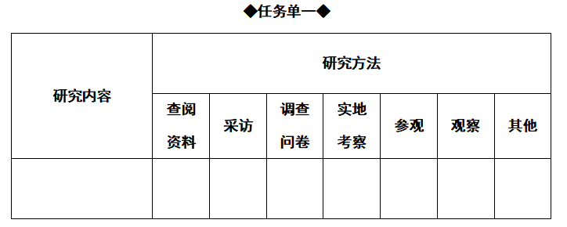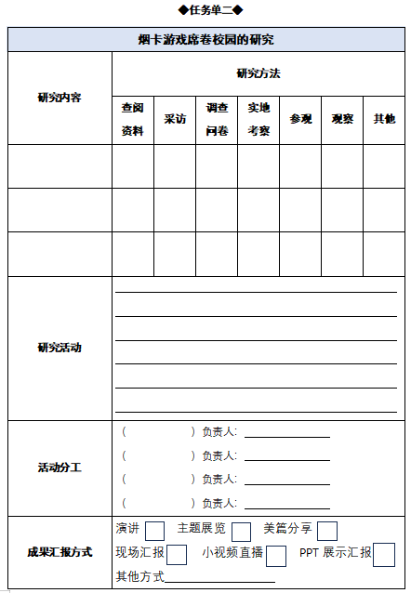

课堂实践二：五年级《种地吧，少年！》新桥第二实验小学 杨逸
种地吧，少年！
常州市新北区新桥第二实验小学 杨逸

【主题背景】
随着城市化进程的加快，学生们与大自然的距离似乎越来越远。为了增强同学们的劳动意识、环保意识以及团队协作能力，同时让大家亲身体验农耕文化的魅力，我校自建校起，开辟了一块“秘密花园”种植基地，学生通过亲身劳作，让同学们感受劳动的艰辛与喜悦，理解“一分耕耘，一分收获”的道理。本节课聚焦“种植计划”，通过“发现研究内容”、“设计研究活动”、“制定研究方案”等活动深入研究蔬菜种植，并在实践中学会团队合作，品悟劳动之美。
【学情分析】
五年级学生已具备了一定的劳动实践能力，但对综合实践活动课程了解还不够深入，因此要通过真实的情境培养学生一些探究问题的方法，提高学生的问题意识，能够从生活和学习中挖掘自己感兴趣的活动主题，能够试着和同学展开小组合作学习，在有效的活动中不断提高学生的实践与创新的潜能。
【活动目标】
- 培养学生对种植蔬菜的兴趣，增强热爱劳动、尊重自然、保护环境的意识。提高学生团队合作能力和问题解决能力，体验成功的喜悦和合作的乐趣。
2.能在教师的引导下，通过探究蔬菜种植，发现问题，提出问题，尝试解决问题，并能确定研究的内容，增强提出问题、解决问题的能力。
3.了解蔬菜种植的基本知识，能独立完成种植方案的设计，并进行方案论证，能够用清晰的语言表达自己的观点和想法，并进行有效的沟通。
【指导要点】
1.在真实情境中能够提出研究的问题，在小组合作中能够初步制定研究的方案；
在活动过程中，学生能够逐步形成合作意识，初步具有发现、筛选、探究问题的能力。
2.相信土地的力量，通过亲身体验农耕文化，感受劳动的艰辛与喜悦，树立尊重、崇尚和热爱劳动的良好观念，加强劳动教育，让学生在实践中养成爱劳动的习惯。
【活动准备】
教师准备：ppt、板帖、翻页笔、任务单
学生准备：文具
【主题流程】
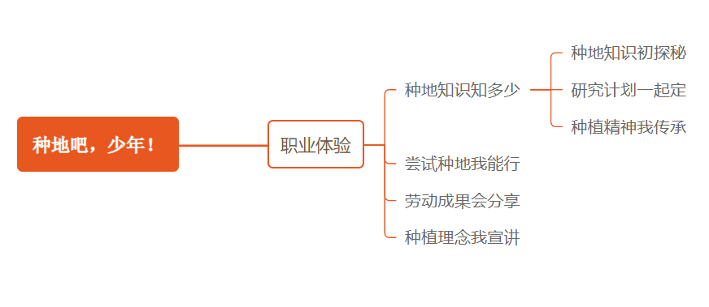
【活动设计】
驱动问题链 | 驱动任务链 | 学习支架
种地有意义吗？ | 质疑我来应 | 情景支架：回应质疑
种地顺序你知道吗？ | 种地知识初探秘（一） | 情景支架：排一排种植顺序
读日记，你产生了哪些问题？ | 种地知识初探秘（二） | 资源支架：种植日记
看视频，你有发现了哪些新的研究内容？ | 种地知识初探秘（三） | 资源支架：视频
观察老师带来的研究小组活动，说说发现。 | 仔细阅读，说说你最想学习他们设计的什么活动。 | 资源支架：范例
尝试制定本小组研究计划，并评价。 | 完成研究单，并评价 | 方法支架：研究单

课前资料：
同学们，在我们新二小的校园里，有一块神奇的土地，六年级的同学们曾在这播撒汗水，种植希望，收获喜悦，我们一起来看一看吧！（播放视频：神奇的秘密花园）

- 学长领路，培种地理念
- 关于“秘密花园”，你知道哪些信息？
可能出现的资源 | 教师的组织推进
- 秘密花园在我们新二小的食堂门口，秘密花园里经常会种植各种蔬菜。  - 秘密花园里面，还有大棚，我上次在大棚里看到了草莓。  3.我以前跟着妈妈学校门口买到过秘密花园种植的蔬菜呢！ | 1.看来你是个有心人，很会留心身边的事物。  2.你想不想也来尝试着种植，然后去售卖呢？
2.六年级的哥哥姐姐们，由于学业繁忙，从现在开始将不再承担秘密花园的种植工作，他们现在准备向你们求助，来看看他们是怎么说的吧！（播放视频：我们的求助）
3.帮助他人是一件喜悦的事情，秘密花园的种植接力棒，如今传承到了我们手上，同学们，你们愿意接过这根传承的棒子吗？（愿意）然而，在传承工作刚刚开始时，老师也听到了一些质疑声，请同学来回应这些质疑。
活动一：质疑我来应
学生的主要任务是学习，如今让学生利用空余时间去种地，这不是浪费时间吗？有意义吗？有着种地的功夫，为什么不去多做几道题呢？

小提醒：声音响亮 条理清晰 有理有据 不卑不亢

可能出现的资源 | 教师的组织推进
- 现在蔬菜农残问题严重，自己种的吃起来很放心。  - 我们可以利用休息时间来种地，既不影响学习，也可以放松身心。  - 种地可以带我们学习劳动技能，锻炼我们劳动能力。 | - 是的，食品安全很重要，吃的好，我们同学才能长得好。  - 利用土地的治愈力量，放松身心，是个不错的选择哦！  - 身为新时代的好少年，我们更要德智体美劳全面发展。
4.光荣属于劳动者，幸福属于劳动者。就连我们亲爱的习爷爷也这样说：劳动最光荣、劳动最崇高、劳动最伟大、劳动最美丽。（出示习爷爷给中国劳动关系学院劳模本科班学员的回信）就让我们接过六年级哥哥姐姐手中的接力棒，一起种地吧！
- 溯源生活，探种地问题
- 种植工作开始前，先来考考大家，你知道种地的顺序吗？老师这边有几张图片，请你根据种地的先后顺序，来排一排呢？排好后，选择你感兴趣的环节提问。
活动二：种地知识初探秘（一）
根据生活经验，给下面几张图片排排序，选择你感兴趣的环节提问。
土地准备→选种→播种→管理→收获

小提醒：1.围绕主题，声音响亮。
- 问问“如何”，例：如何选择合适的种子种植？
- 问问“怎样”，例：种植前怎样准备土地比较好？

- 其实，在之前六年级同学种植时，还发生了很多趣事呢！我们一起来看看他们的种植日志。编写《盐铁论》的桓宽曾说过“多见者博，多闻者智。”读了他们的日志，你们能不能找到新的研究内容？
活动二：种地知识初探秘（二）
A：接连下了好几天的雨，我们的黄瓜地非常潮湿，雨水浸泡了黄瓜苗的根部，有些根部开始腐烂，叶子也变黄了，我们通过网上搜索资料，知道了我们的黄瓜得了“根腐病”。
B：我们小组为了让自己种的番茄结的又大又多，就给了很多的肥料，结果番茄叶子都卷曲了起来，后来问了有种植经验的爷爷才知道，我们施肥过量，最后，他教我们停止施肥，并大量浇水，最后，我们的番茄恢复了正常生长。
C：上学期，我们菜地里的辣椒大丰收，我们在食育老师的带领下尝试了辣椒炒肉这道菜，味道很不错，我们还把多余的辣椒与家长和老师分享，即使是这样，辣椒还是剩余很多，于是，我和小伙伴们灵机一动，在校门口向家长推销，由于我们的辣椒既新鲜又便宜，我们的销路很好，还把种植前投入的成本赚了回来。

多见者博，多闻者智。——桓宽《盐铁论》

可能出现的资源 | 教师的组织推进
- 我们想研究种植时，如何浇水会适合蔬菜生长。  - 我们想研究蔬菜种植的施肥问题。  - 我们想研究蔬菜收获后，如何创造更大的价值？ | - 水和肥料是植物生长的能量，你们的这个研究内容很重要。  - 劳有所获，是我们劳动的最终目标，有了这个方向，相信你们的研究活动会圆满完成。

3.不知不觉，我们已经发现了这么多有价值、有意义的研究内容了，老师也为你们提供了资料包，我们一起看一下，看看能不能找到新的研究内容？（播放视频：环环小知识）
活动二：种地知识初探秘（三）
观看视频：环环小知识，找找新的研究内容。

小提醒：用心观看 畅所欲言

可能出现的资源 | 教师的组织推进
- 我们可以研究无农药种植。  - 古时候没有化肥，但是也能种植蔬菜，是否有一些环保的肥料可以使用？  - 现在的农残太厉害了，我想研究如何测蔬菜里的农残，让我们吃的放心。 | 同学的研究都很有价值，让我们一起助力绿色种植，向农药残留说再见，让我们吃上放心菜。

4.过渡：不知不觉间，我们已经关注到种地的这么多方面的问题，这些都是我们种地可以研究的内容，当然关于种地可研究的还有很多，今天我们暂时先交流这么多！我们研究过程中的疑问也可以随时变成我们的研究内容。板帖【研究内容】

三、支架剖析，定研究方案
1.别看小小的一块地，给我们提供的研究内容可不少呢，刚开始种植前，六年级的同学们也制定了自己的研究方案呢。请你仔细阅读，说说你最想学习他们设计的什么活动。
研究主题 | 种地吧，少年！——番茄种植研究
研究方法 | 查阅资料、采访、观察、调查问卷、实验研究等
研究活动 | - 利用调查问卷了解大家爱吃的番茄品种。  - 利用查阅资料了解番茄对土壤的需求。  - 采访有种植经验的农民，了解番茄的种植需求。  - 利用实验研究，尝试无农药种植番茄是否可行。  - 制作番茄种植手册，为种植小白提供经验。  - 撰写无公害种植倡议书，并宣传。

可能出现的资源 | 教师的组织推进
- 他们开展的活动很丰富。  - 他们善于利用身边的资源。  - 他们的研究方法很有趣。 | 1.同学们在设计研究活动时可以根据研究内容和研究方法来设计。  2.除了种植手册、倡议书等，我们还能设计更多有趣的活动，比如生长图谱、调查报告、宣传、知识竞答、模型制作、讲堂、 展演等…… 【板贴】

2.看了他们的设计，相信你们也早已跃跃欲试了，请同学拿出研究单，通过小组举手表决的方式确定你们想要的蔬菜，设计本组的研究活动，时间 5 分钟。
活动三：研究计划一起定
通过讨论，确定本组想要种植的蔬菜，结合研究内容和研究方法设计你们小组的研究活动。（时间5分钟）

小提醒：1.围绕主题，字迹端正，注意时间。
2.通过 （研究方法）研究 （研究问题）。
3.通过制作 ，来 。

3.交流汇报，根据评价单评价并修改。

四、拓展延伸，承种地精神
1.同学们，今天我们通过初步的活动知道了种植的基本流程，并初步了解了绿色种植的理念， 还将这些内容转化为我们的研究内容，选用了合适的研究方法，设计了丰富的研究活动。通过这节课，我们已经初步成为一名种地研究小达人啦！不过，想要真正种植好一块地，还是要落实到我们具体的行动中去，我们一起来听听六年级同学对我们的期待吧！（播放视频：我们的希望）
2.听了六年级哥哥姐姐们期盼，我相信在座的同学们都会坚定自己的研究目标，不怕汗水沾湿衣襟，不怕泥土弄污鞋履，就让我们带着这不怕的信念，一起种地吧，少年！
3.课后任务：根据修改建议，完善研究活动设计。
【板书设计】
种地吧，少年！
——选题指导课
研究内容 研究方法 研究活动
土地准备 种植手册
选种 适合 生长图谱
播种 多样 调查报告
管理（浇水、施肥） 倡议书
收获 知识竞答
绿色种植 模型制作

【资料链接】

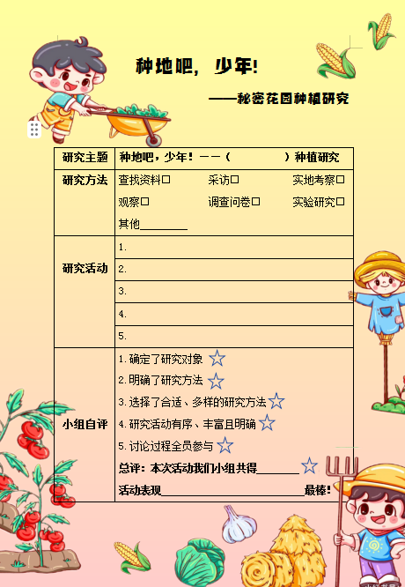

- 学习分享一：《项目化学习设计：学习素养视角下的国际与本土实践》
新龙湖实验小学 王丽红
学习素养视角下的项目化学习设计
——“项目化学习”理论阅读分享
新北区新龙湖实验小学 王丽红 13646120528
暑期，我拜读了夏雪梅博士出版的《项目化学习设计：学习素养视角下的国际与本土实践》这本书。在PBL丰富的国际经验大背景下，这本书针对我国中小学教师、学科课程教学现状，立足学科、基于课程标准、指向核心素养，探索梳理出适合本土的项目化学习理论与实践。这本书分为四大部分，分别是：学习素养与项目化学习、项目化学习的设计、学科项目化学习设计和跨学科项目化学习设计，既有理论指导，又有案例实践，丰富的内容让我对项目化学习有了一个更清晰更具体的认识，读之受益匪浅。我将从三方面谈谈我的收获。
- 什么是“项目化学习”
很多时候，我们会把“项目化学习”和综合实践、跨学科学习混淆，它们同中有异。
“项目化学习”与“综合实践学习”不同点：
1.定位不同：综合实践课程是国家课程，项目化学习是一种学与教的方式，两者不能相提并论，但也不矛盾，项目化学习可作为一种有效的变革式的学习方式促进综合实践课程的实施。
2.逻辑不同：
案例A:“端午传情，粽叶飘香”，探究端午节的来源和习俗，端午诗歌朗诵，绘制端午小报，如何包粽子，包好的粽子送给家人。
案例B：午休时间怎么玩更健康？支持学生规划自己的方案，相互辩论和质疑，形成不同的方案，并实行最终方案。
案例A是综合实践活动当中的教与学吗？案例B是学生感兴趣的问题吗？对他的生活、对他长大成人是否有意义？规划自己的午休时间其实对一个孩子来说，这将影响到他的健康、时间规划能力。
两个案例对比，我们会发现综合实践一般会通过主题引领活动，活动偏向体验性和生活化，活动聚焦主题呈松散结构，活动间是可以调换顺序的，侧重通用型的能力和品质。但这类活动从落实体验性目标来说，也是有价值的。
如果“端午节”主题活动之下挖掘真实又更具挑战性的问题，这个问题还要对学生有驱动性，比如端午节的粽子怎么才更受欢迎？市场上有哪些品牌和口味的粽子？销量如何？生产、销售过程怎样？项目任务遵循项目逻辑，很难去调整研究顺序。再最终会形成一个整合的、对实践是起到作用的、公开的富有创造性的项目成果。
共同点：
1.强调综合性、实践性、情境性
2.指向解决问题的能力：都是在学生核心素养的指向下，培养学习者在新情境中运用所学解决问题的能力，创造出新意义与新知识。
“项目化学习”与“跨学科学习”：对于跨学科学习，首先是有一个学科知识体系的划分，跨学科可以是调用某学科作为导入，也可以是多个学科学法的共用和互通。项目化学习作为一种学与教方法，在学科中没有界限。书中介绍道：学科项目化学习不是学科的活动化，而是学科核心知识在情境中的再建构与创造；跨学科项目化学习不是学科的糅杂与拼盘，而是运用两个或两个以上学科知识综合解决问题，实现学习者心智转换，创造出新成果。
二、项目化学习的意义
项目化学习最早是从美国开始实行的。那是美国项目化学习课程上，美国数学老师Marry老师在第一节课，面向小学5、6年级和个别7年级学生，提出一个问题“你能不借助测量工具快速测量出教学楼的高度吗？”问题一抛出，同学们就开始热烈的讨论，随后，有几个孩子提出了几种方法，但是没能逃出用绳子、用尺子等工具，虽然同学们并没有给出好方法，但是Marry老师没有生气，而是首先表扬了同学们头脑风暴、积极思考问题的宝贵品质，老师们也发现了孩子们不同于平日课堂上的上课状态。接下来五天时间，同学们学习了比率、方程、三角形、三角函数、三角形相似等知识，到最后一节课，同学们恍然大悟，利用身高和影子竟然测量出了教学楼高度，求解高度的过程也都用上了所学的知识。因此，我对项目化学习的初次认知是，这是一个能够调动学生全脑参与、主动探索知识、真正运用知识解决实际问题的学习方式。在整个学习过程中，学习好的，差点的，甚至差得多的学生都能积极地参与进来，这是一个十分有益于学生解决问题的学习方式。
读了《项目化学习设计》这本书后，我发现，项目化学习不仅有益于学生解决问题能力的学习方式，更是有益于教师，有益于师生的学习的教与学方式。首先，Marry老师的问题十分有趣，不借助测量工具去测量高楼对学生而言几乎不可思议；其次，后续的学习与问题息息相关，循序渐进；最后，学生解决问题的方法与之前学生的认知进行对比，老师及时给予反馈评价。从中可以看出，不论是驱动问题设计、学习过程设计，还是学习结果评价，处处体现着教师的用心和设想，这比单单设计一个问题情境、一节课要花费更多的心思，更考验教师对知识体系的掌握、对学科知识的安排整合以及教师个人的教学创意。因此，项目化学习对培养学生解决问题的能力，对提高教师的综合能力都是有好处的。
项目化学习最终目标是什么呢？用夏博士的话来说，就是培养心智自由的人，做到在不同情境中灵活转换和调用知识。举个书中的例子，“一位博士和一位农民工面对很多肥皂盒，如何识别空肥皂盒？”一个博士辛辛苦苦设计了一个复杂系统，来解决如何在一堆肥皂盒中甄别出空盒子的问题。这个系统费了博士很多脑细胞，他运用了红外探测、激光照射等多种技术，前前后后做下来要花费百万元。可是，这个看似无比复杂的问题却被一个农民工轻而易举地破解了，他只用了一台电风扇，对着这些肥皂盒猛吹，就吹掉了那些空盒子。我们常常批判应试教育让学生们变成了分数的奴隶，究其根本就在于应试教育让学生们学习了一堆为分数论的死知识，却不能灵活运用与变通。在本章中，夏博士的见解一针见血：学习素养不等同于知识的累积，而应该是灵活地运用所学知识。而所谓灵活地运用，便是在不同情境中创造性地解决问题，这种能力便是“素养”。如果在前文的案例中，使用方是一个国际化的大公司，那么农民工的方案就会存在诸多隐忧，但博士的方案不仅合理，而且同样的原理和机器还可以用于其他类似的检测中。人没有变，方案也没有变，只是情境变了，结果却大不一样。
书中提出的“学习素养下的项目化学习”指人在情境转换中，有意识地调动以往所学知识和反思经历，凝聚成学会学习的能力和品质。培养具备这样的学习素养的人，是教育所要追求的全部要义。
- 项目化学习的设计
成就心智自由的学习者，项目化学习的设计离不开对知识观的探讨。项目化学习是系统的学习设计，涉及六个维度。书中介绍，完整的项目化学习设计需要从六个维度回应这些问题：
（1）核心知识：项目化学习所指向的核心知识是什么？
（2）驱动性问题：项目化学习用怎样的问题驱动学生主动投入？
（3）高阶认知：驱动性问题将引发学生经历怎样的高阶认知历程？
（4）学习实践：学生将在项目化学习中经历怎样的持续和多样的实践？
（5）公开成果：项目将期待学生产生怎样的成果？
（6）学习评价：如何评价学生的学习过程和项目化学习成果？

不难看出，这样系统综合的思考已经超出了我们常规理解的“教学设计”的范畴，它是在知识观、学生学习、学习关系等多个层面上进行的统合，整合了学习的设计和课程的设计。这六个维度既是项目化学习设计的要素，也是在实际设计项目化学习时可以参考的六个步骤。作为教师，我们可以从以下方法着手使儿童成为心智自由的学习者。
（一）寻找核心知识
作为项目设计者，我们常常犯的错误便是从项目活动开始，就忘记了应该从期待学生理解和掌握的核心知识出发。项目设计者需要借助课程标准、教材等材料寻找关键概念或能力，确认与这些关键概念、能力相关的一系列基础知识和技能，以此达到知识与素养的兼得。举个例子来说，比如“叶子”“茶”等，我们常常想的是围绕它可以开展哪些项目活动，但这样的活动是从教师的角度去想的，忽视了需要通过“叶子”“茶”让学生理解和掌握的核心知识是什么。当目光专注于活动时，便是为了项目而项目，忽视了项目本是为学习而生，为发展儿童的心智而来。而要设计一个项目化学习，可以选好学科领域知识、高阶思维和能力，就像一节课的教学目标，根据目标，明确目的，将本质问题首先提炼出来，再来设计驱动问题才是有效的设计项目化学习程序。
（二）形成本质问题并将其转化为驱动性问题
驱动问题是学生最先接触到的项目化学习起始部分，驱动问题对于激发学生注意力、使学生投入到项目探索中具有关键作用。教师要将核心知识用问题的方式表现出来。问题有两类，一类是本质问题，直接指向核心知识中的概念或能力，可以是抽象的；另一类是驱动性问题，即将本质问题进一步转化为适合某个年龄段学生的问题，以激发学生主动投入。如“十岁成长礼”项目学习，核心概念是要让学生懂得十岁的意义，感受成长，这是抽象的情感、态度、价值观，学生不容易理解，但是以“用什么样的方式给十岁留下有意义的印迹”为驱动性问题，便能激发学生主动投入其中。
Marry老师的驱动问题是“你能不借助测量工具快速测量出教学楼的高度吗？”我想Marry老师一定了解了学生的已有经验水平并与之联系起来，从而找到了学生感兴趣的、贴切的情境，设计出一个学生感兴趣而且能与学科知识联系的驱动问题。相信，你也会认为这样的驱动问题的设计要比传统一节课的情境引入要难多了。
那么对于设计驱动问题，除了可以联系经验来设计之外，还有哪些方法呢？夏雪梅博士告诉我们，可以将具体内容问题提升为更本质的问题、将真实性问题转化为概念性问题；可以从学生那里获得驱动问题的雏形，以及运用“冲突、争论”的问题，并且每种方法给出了详细的说明。读过之后，我们要牢记:驱动问题只是设计一个活动的初始体现，它是学生接触这人活动的开端，就像是一节课的问题情境，一味地追求有趣反而会打乱甚至丢失知识的系统探索，
（三）澄清项目的高阶认知策略
项目化学习主要是通过高阶认知带动低阶认知，设计者需要澄清驱动性问题和学习成果中隐含的主要的高阶认知策略类型。对高阶认知策略的明晰设计能整合基础知识与技能，实现概念知识的项目化学习。作者在书中介绍了六个方面的高阶策略：问题解决、创见、决策、实验、调研和系统分析。高阶学习一般又是基于“获取和整合知识”和“扩展和精炼知识”两个低阶学习进行的。当然，在项目化学习中，高阶认知策略的使用会涉及大量的低阶认知策略，既需要互相搭配，也需要多种策略组合。这需要教师在项目设计中慢慢摸索。
（四）确认主要的学习实践
实践强调的是“做”和“学”的不可分割性，这就意味着项目化学习不仅包含“做”的技能，还包含着“学”，包含对知识的深度理解。书中提出了五种学习实践，大多数项目化学习会涉及至少三种实践。教师可以根据项目类型、驱动性问题的特征和项目历程需要融入适当的学习实践。值得注意的是，项目化学习并不是简单地让学生完成活动做出成果，而是要让学生经历有意义的学习实践历程，而这个历程是要锻炼和培育学生在复杂情境中的灵活的心智转换，必须是一种包含知识、行动和态度的“实习实践”，而不是按部就班完成探究的流程。
（五）明确学习成果及公开方式
设计者需要在设计阶段就做好规划，对这样的驱动性问题，期待学生个体、群体产生怎样的学习成果，成果要点有哪些，最低标准是什么，用怎样的方式公开呈现出来或应用到个体的生活中。这一阶段其实就已经开始对最终成果的评价进行初步设计了。有价值的成果必然指向驱动性问题，具有思维的真实性，同时这个成果包括个人成果和团队成果，最重要的是成果要指向对核心知识的深度理解。而我们常常忽视的一点就是成果不只是要求学生“做出”什么，还应该包含对“怎么做”的说明，那些过程性资料的展示更能体现学生实践的历程，以及实践的意义。
（六）设计覆盖全程的评价
项目化学习的评价指向学习目标，包含表现性评价和纸笔测试类的多维评价，区别于常规教学的一个分数定评价，它是与成果的产生、公开的成果汇报紧密相连的。完整的成果设计包含成果的量规设计。此外，项目化学习还要对学习实践的整个过程进行评价，以引发更深层次的学习和理解。当然，评价人不只是教师，还可以是学生自己或团队成员，这样更能增加学生的实践反思能力。

学习分享二：《游泳圈＝救生圈？——关于游泳圈和救生圈的对比研究》
百丈中心小学 葛茹蕊
各位小伙伴，大家下午好！
接下来我和大家分享下本学年我们学校开展的研究性学习计划：游泳圈=救生圈吗？有关游泳圈和救生圈的对比研究
我将从四个方面来做介绍：
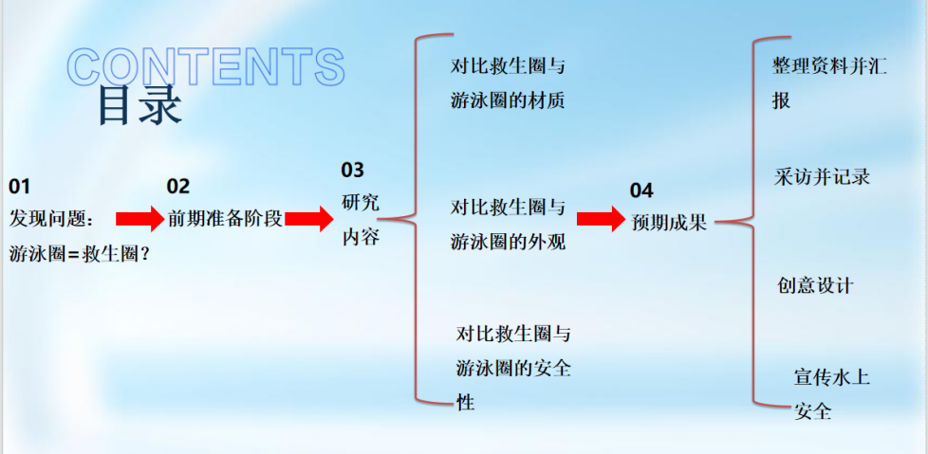

第一个方面：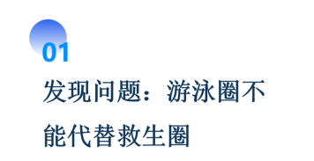
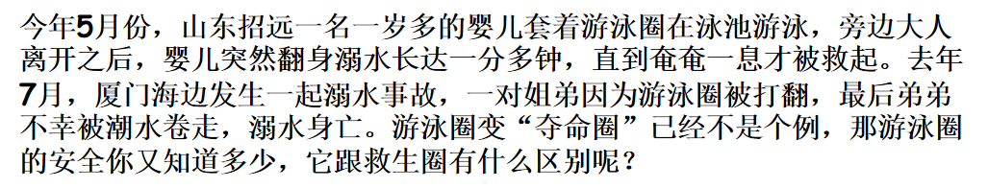
通过这则新闻，我们产生了疑问：游泳圈=救生圈吗？很多学生都觉得答案是否定的，我们发现游泳圈和救生圈之间存在显著的区别，游泳圈不应被视为救生设备，尤其在深水区或天然水域中，其安全性远不如救生圈，那它们两者到底有哪些区别呢？于是我们产生了研究的需求。紧接着，我们对研究的问题进行了论证。我们论证了：
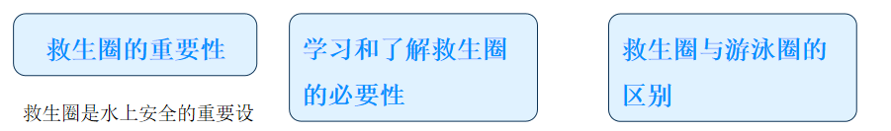
第二个方面：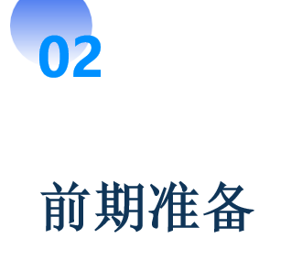
我们做了哪些前期准备了呢？一，
这是我们通过问卷星做的调查问卷。
通过分析问卷，我们发现孩子们在救生圈与游泳圈的材质、外观、安全性等方面认知模糊且匮乏。于是我们确定了研究内容，制定研究方案，小组分工进行。第二个前期准备是
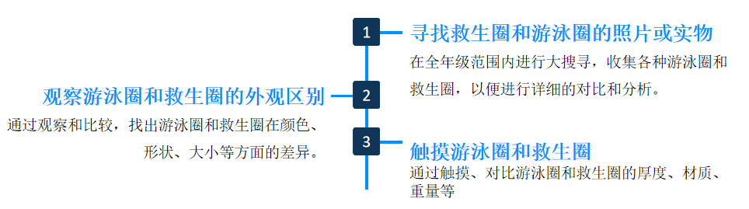

通过

我们发现了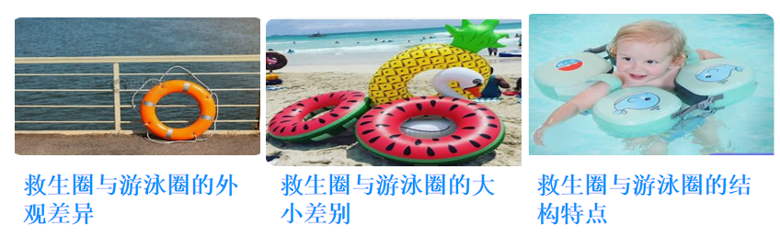

第三个方面是研究内容
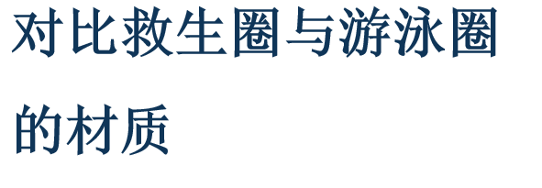
首先我们

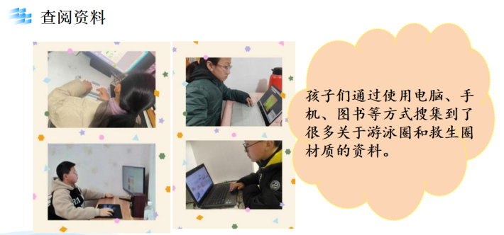
孩子们先是

紧接着是对资料进行整理，这是他们用PPT整理的资料，这是用思维导图整理的。
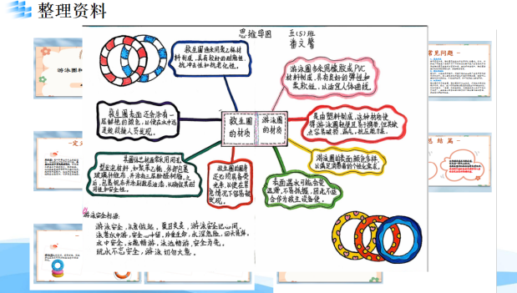
孩子们对资料进行了汇报，汇报后孩子们都
并根据异同点提出了问题，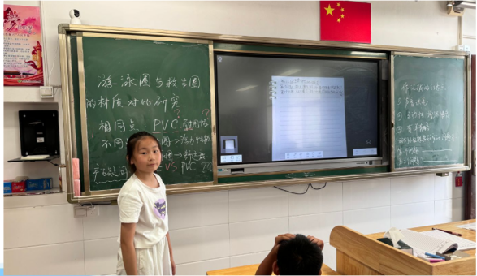
于是他们想到了再次通过查阅资料以及采访的方法，解决问题。我们即将带领孩子们利用课余时间
再此之前，我们会开展采访指导课的学习，帮助孩子们知道采访的注意点和提高采访的技能。
其次，我们小组将要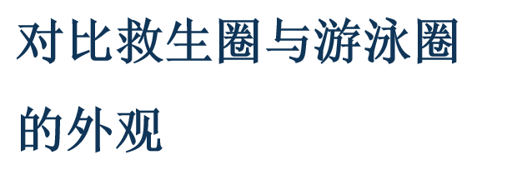
我们即将

第三个研究内容是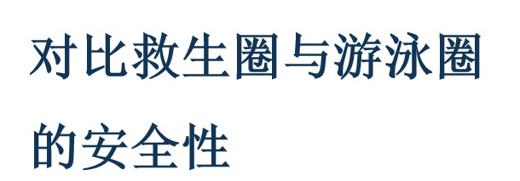
我们除了查阅资料、采访还有会邀请我校的科学老师做浮力实验
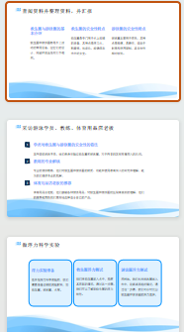
第四方面，是预期成果，我们会将孩子们在活动过程中整理的资料、采访的记录、视频、心得整理成册，还会引导学生进行创意畅想和手工制作。（点PPT）
我们还会邀请蓝天救援队进课堂，开展水上安全知识大比拼（讲座、知识竞赛），进行水上安全演练。通过这次的研究性学习，我们相信可以提高孩子们的综合素养，让孩子们在知识与技能、过程与方法、情感态度与价值观这三个方面得到锻炼。
以上就是我此次的分享，谢谢大家！

（四）评课议课：
王丽红：关于烟卡游戏这堂课，烟卡游戏到底是好还是不好？综合实践活动要对孩子有个正向的引导，环节可以做些调整，
臧薇：有个疑问，研究方法中的小报等等形式，更像研究成果的展示。对于研究活动可以设计流程图，打破表格的形式，突破思维定势。
解丽老师：从活动设计到课堂的展示，这两堂课很好的呈现🫚了选题指导课的课型。一个主题的研究，既要有研究内容，也要有研究方法和研究方案。在选题上的价值取向，研究的意义就是解决问题，后续的研究要充满正能量，要用实践研究让学生清楚好坏，课堂要有真实感，看一看，摸一摸，才能激发学生的思考，学生的生成性才会更强。在设计活动时，对于不同年段的孩子，给予的支架要有不同，让课堂更生动，年龄层次要有区分，要思考研究活动成果的呈现怎么让更多的学生参与其中，要有儿童立场，思维的碰撞，课堂会更灵动。
第二节课更符合劳动实践的项目化学习，研究内容更丰富一些，劳动工具的认识与使用。可以作为学校的特色课程。两堂课都少了一些研究价值，为什么要选这个题目？
对于研究性学习活动，问题设计可以用问题串的方式，不同阶段有不同的驱动问题。

- 总结提升
解丽老师：今年的方向：课型的研究，分享的老师可以根据这次的课型主题进行研究，可以是研究性学习的阶段性汇报，结合工作室的课题研究进行分享，尽可能结合正在做的研究性学习活动。在研究性学习之前，先进行大数据的研究，发现数据中暴露的问题。

【四、活动照片及报道】
选题明思促成长 善学精研共提升
——新北区小学综合实践活动解丽优秀教师培育室第十九次活动

秋天的风糯糯的，酥酥的，吹薄了棉絮一样的云层，吹出了蓝莹莹的天空，吹出了遍地的金黄，也吹出了人间的欢欣与忙碌。2024年9月26日，新北区小学综合实践活动解丽优秀教师培育室第十九次活动在新桥第二实验小学开展，活动过程精彩纷呈，引发师生共鸣，为同学们和工作室成员们带来了一场别开生面的学习体验。
聚焦主题 课堂实践
余亭老师以“‘烟卡’游戏席卷校园的研究”为主题，带领同学们探究了当下流行的“烟卡”游戏背后的社会现象。课上，同学们积极发言，分析了“烟卡”游戏的吸引力以及其潜在的危害。余老师以翔实的数据和生动的案例，引导同学们思考烟卡席卷校园的问题。

杨逸老师的“种地吧，少年！”则将真实的种地情境搬到了课堂。同学们化身小小“农夫”，在杨老师的指导下，学习了种植知识，并通过活动引发学生思考种植问题。杨老师用生动的语言和亲切的互动，将农业知识与生活实际紧密相连，让同学们深刻理解了“劳动最光荣”的意义，并培养了他们尊重自然、热爱生活的积极态度。

这两节综合实践活动公开课，紧密结合社会热点和学生生活，以新颖的教学方式，引导同学们积极思考、动手实践，提升了他们的社会责任感和实践能力。精彩的课堂内容和师生互动，不仅让同学们获得了知识，更激发了他们的学习兴趣，为他们的成长成才奠定了坚实基础。

立足自身 分享研究
课堂结束后，葛茹蕊老师以《游泳圈 救生圈？——关于游泳圈和救生圈的对比研究》为题，从学生日常生活中常见的“游泳圈”和“救生圈”入手，深入浅出地探讨了两种工具的异同点，并结合案例分享了自己的研究思路和研究成果。葛老师的分享，不仅展现了其扎实的专业功底，更体现了其对学生安全意识的重视。

王丽红老师则带来了《项目化学习设计：学习素养视角下的国际与本土实践》的分享。王老师结合自身教学经验，以国际化视野，探讨了项目化学习的设计理念和实施策略，并结合本土实际，分享了项目化学习的具体案例，为教师们提供了宝贵的实践指导。

两位老师的分享，不仅为教师们带来了新的知识和方法，更激发了大家对教育教学的思考和探索。活动现场，老师们积极提问，分享经验，碰撞智慧火花，共同探讨着如何更好地促进学生成长成才。

专业引领 展望未来
本次公开课以“选题指导”为主题，解丽老师对两位老师的课堂设计给予了高度评价，认为课堂内容丰富、形式新颖，有效地调动了学生的积极性，体现了以学生为中心的教学理念。同时，也指出在设计研究计划时，可以让每位同学都设计一个研究活动，以粘贴的方式共同设计研究计划，这样也可以让每一位孩子更有参与感。

在随后的工作室交流环节，工作室的每位伙伴们分享了自己的研究性学习主题，也纷纷分享了自己在研究性学习方面的经验和困惑，并就如何更好地开展研究性学习进行了热烈的讨论。大家一致认为，研究性学习能够有效地培养学生的自主学习能力、问题解决能力和创新能力，是未来教育发展的必然趋势。

此次公开课和工作室交流活动，为解丽老师和工作室伙伴们提供了一个相互学习、共同进步的平台，也为每位老师的研究性学习提供了宝贵的经验和借鉴。相信在未来的教学实践中，解丽老师和工作室伙伴们将继续努力，不断探索研究性学习的新方法和新路径，为学生提供更加优质的教育。
（撰稿：杨逸 摄影：杨逸 胡玥 审核：解丽）
